Содержание

Администратор 2

Юрист 4

Риэлтор 6

# Администратор

Первая доступная вкладка авторизация, в которой пользователю необходимо заполнить логин и пароль и нажать кнопку авторизоваться (Рисунок 1.1).

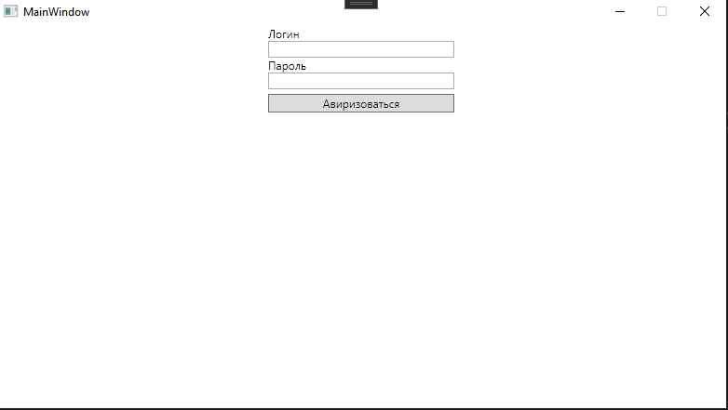

Рисунок 1.1 Окно авторизации

Следующая доступная вкладка это главное меню, в которой пользователю необходимо выбрать необходимый ему раздел приложения (Рисунок 1.2).



Рисунок 1.2 Главное меню

Следующая доступная вкладка — это список сотрудников в которой пользователю доступен просмотр списка сотрудников и возможно уволить сотрудника при необходимости (Рисунок 1.3).

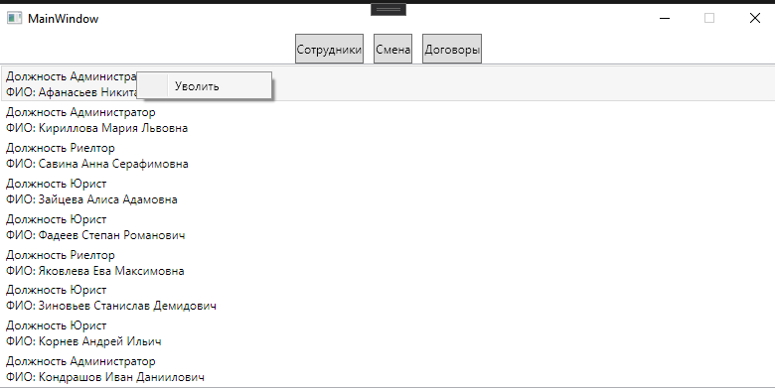

Рисунок 1.3 Список сотрудников

Следующая доступная вкладка — это назначения сотрудников на смену в которой пользователю доступен просмотр списка сотрудников и возможно добавить сотрудника на смену (Рисунок 1.4).

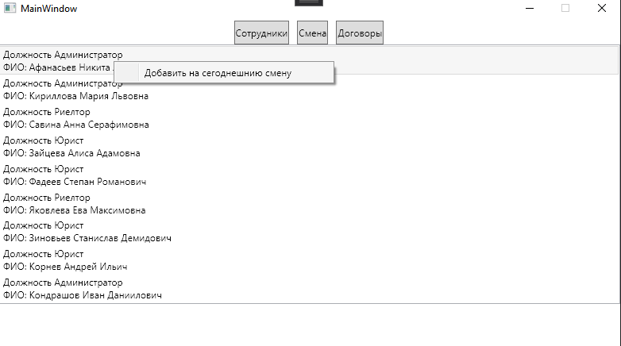

Рисунок 1.4 Назначения на смену

Следующая доступная вкладка — это список заключённых договоров в которой пользователю доступен просмотр списка договоров (Рисунок 1.5).

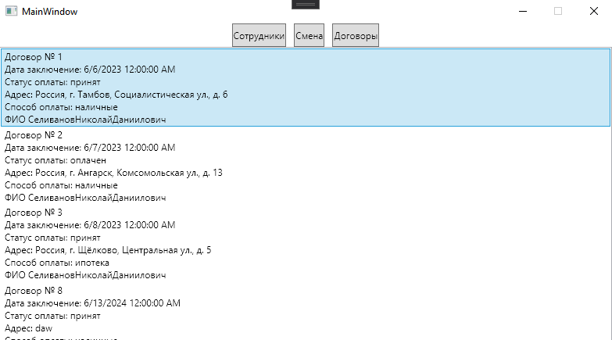

Рисунок 1.5 Список договоров

# Юрист

Первая доступная вкладка авторизация, в которой пользователю необходимо заполнить логин и пароль и нажать кнопку авторизоваться (Рисунок 1.6).



Рисунок 1.6 Окно авторизации

Следующая доступная вкладка — это список заключённых договоров в которой пользователю доступен просмотр списка договоров и изменение статуса договора (Рисунок 1.7).

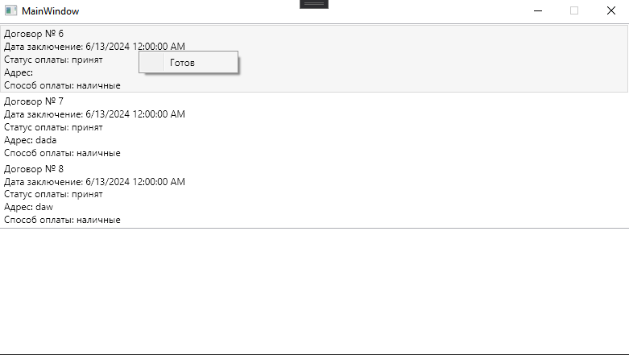

Рисунок 1.6 Список договоров

# Риэлтор

Первая доступная вкладка авторизация, в которой пользователю необходимо заполнить логин и пароль и нажать кнопку авторизоваться (Рисунок 1.8).



Рисунок 1.8 Окно авторизации

Следующая доступная вкладка — это список заключённых договоров в которой пользователю доступен просмотр списка договоров и добавление нового договоре (Рисунок 1.9).

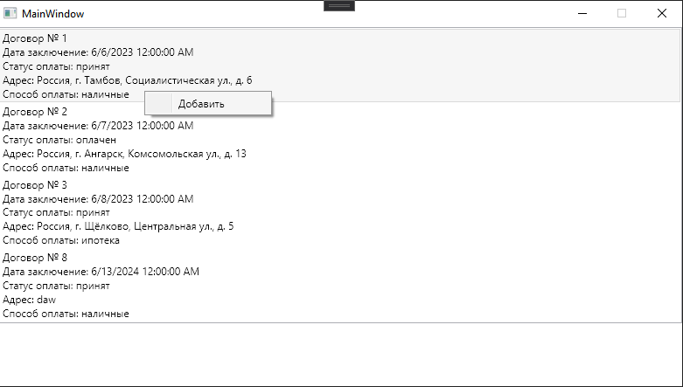

Рисунок 1.9 Список договоров

Следующая доступная вкладка — это окно создание договора в которой необходимо заполнить все поля и создать говор (Рисунок 1.10).

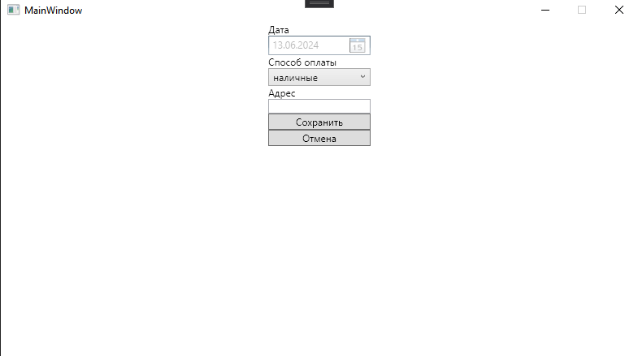

Рисунок 1.10 Окно создание договора